**Pozvánka**

**na 20. schůzi Zastupitelstva obce Neveklovice**

**ve volebním období 2018-2022**

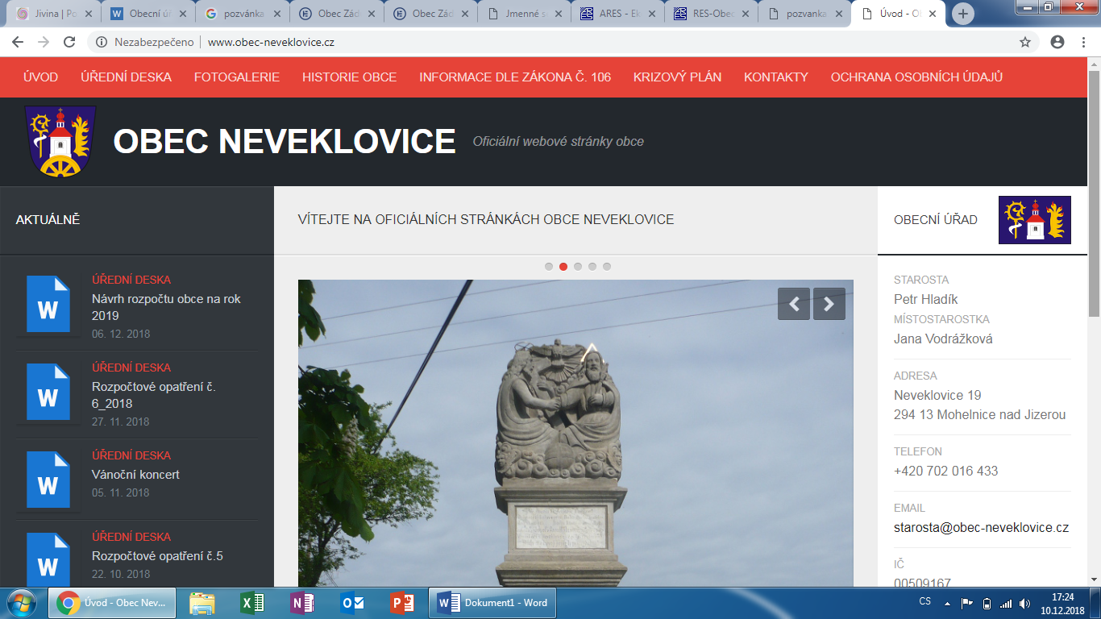

*Dovoluji si pozvat zastupitele a občany na 20. zasedání obce Neveklovice zvoleného na volební období 2018-2022, které se koná:*

***v budově obecního úřadu v Neveklovicích, č.p. 19***

***ve čtvrtek dne 9.12.2021 od 17:00 hodin***

*Pro toto jednání zastupitelstva navrhuji tento program:*

**Program:** 1. Zahájení

2. Volba ověřovatelů zápisu

3. RO č. 10/2021

4. Střednědobý výhled rozpočtu na roky 2024 – 2028 v tis. Kč

5. Rozpočet obce Neveklovice na rok 2022

6. Obecně závazná vyhláška č. 1/2021

7. Obecně závazná vyhláška č. 2/2021

8. Změna v hrazení dopravní obslužnosti

5. Diskuze, různé

6. Závěr

*V Neveklovicích dne 1.12.2021* …………………………………………

*Jan Růta – starosta obce*

*Vyvěšeno:1.12.2021*

*Sejmuto: 9.12.2021*